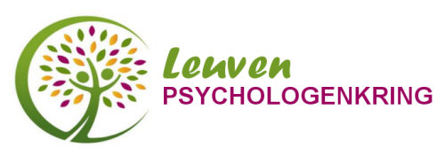

Stelt voor:

Lezing door Paul Van Deun
Een update over de aanpak bij middelen- en gedragsverslavingen (gamen, gokken…)
Gevolgd door de voorstelling van de nieuwe werkgroep
omtrent werken met verslaving

Datum: | Donderdag 21 november 2019  19u30 – 22u
Locatie: | Huis De Munter (aula 00.85)  Naamsestraat 69  3000 Leuven
Gratis toegang: | Deze activiteit wordt je gratis aangeboden door de Psychologenkring Leuven
Inschrijven via: | https://forms.gle/KEDBg5Qv9YKzgaj49

In samenwerking met:

